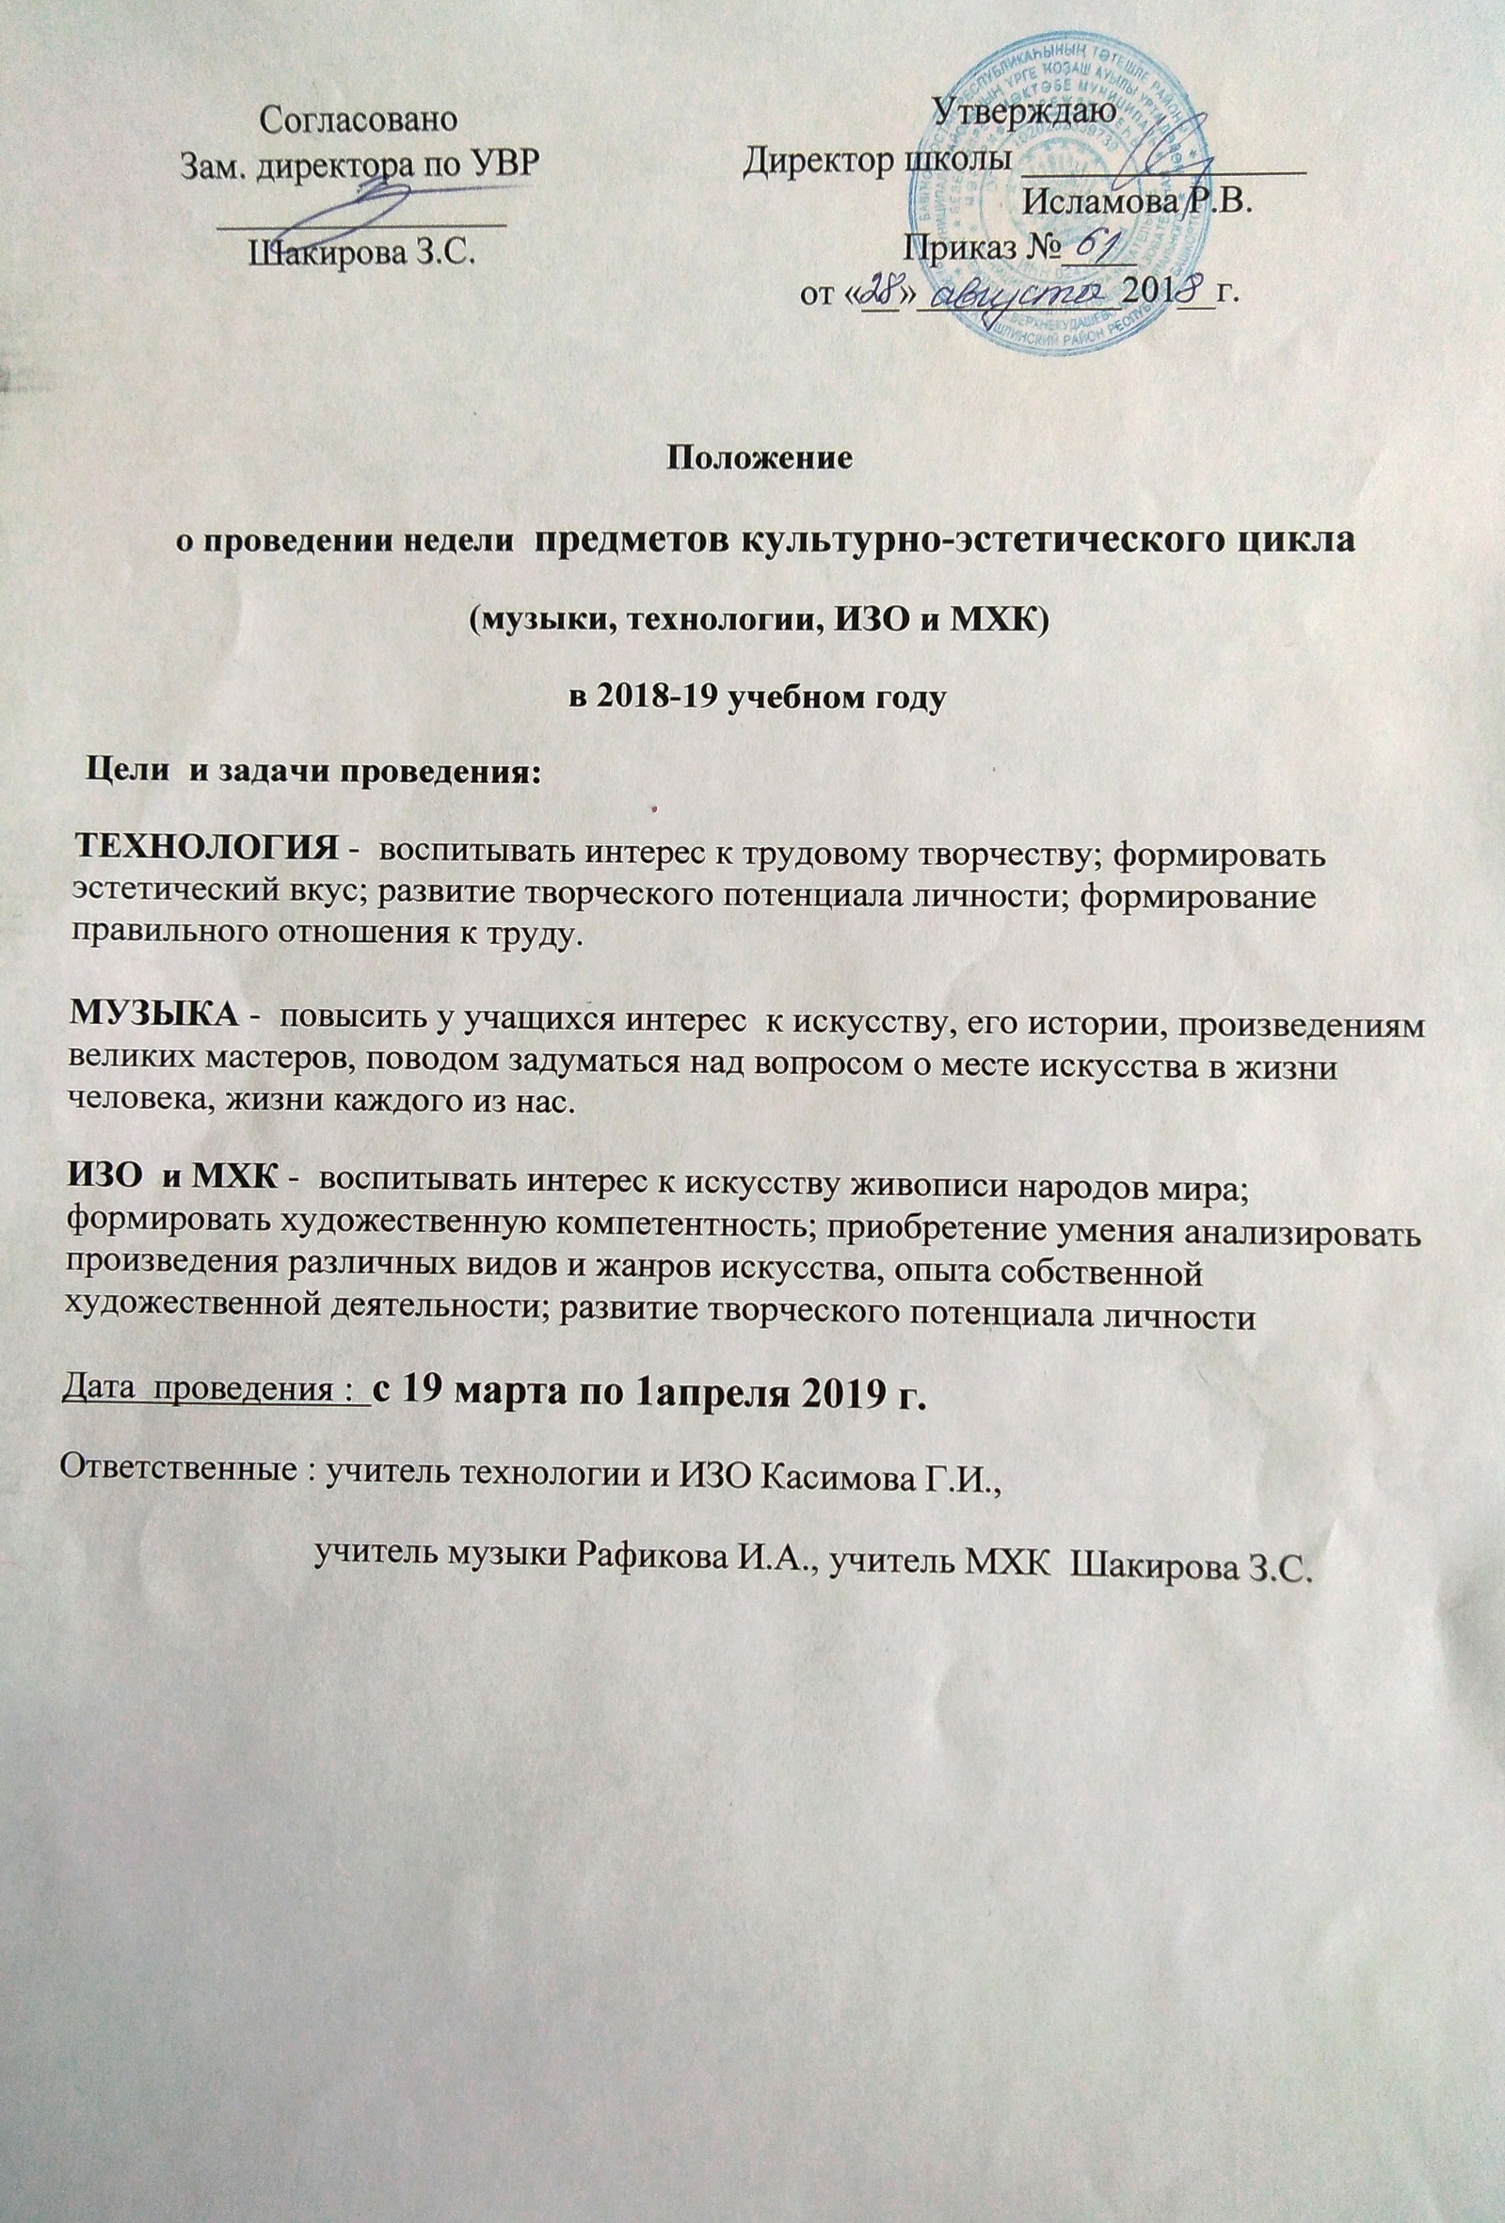
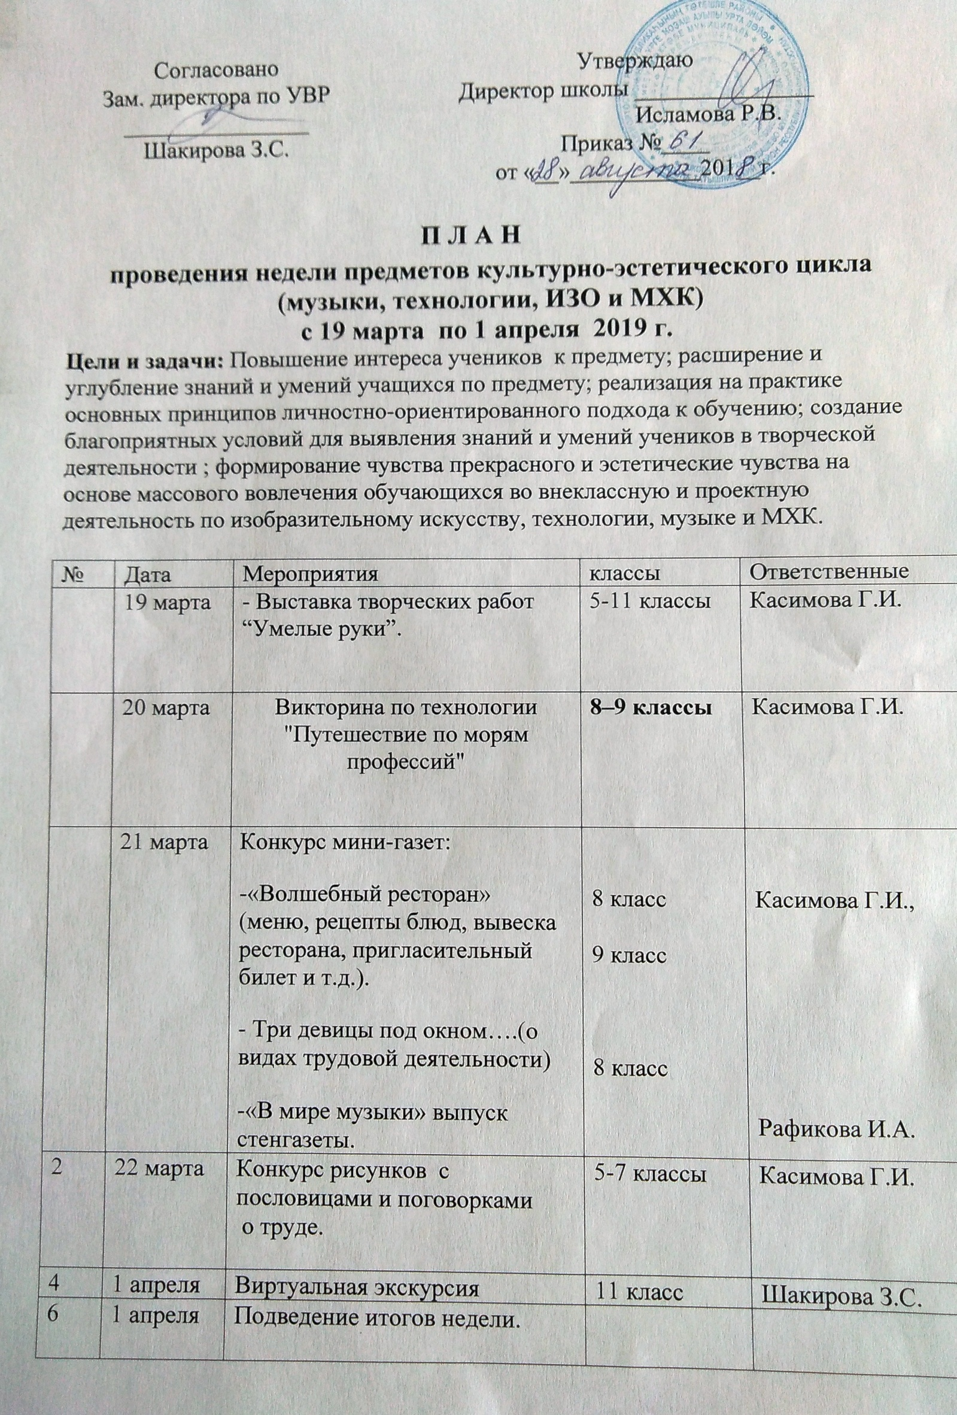
Отчет о проделанной работе в рамках
недели предметов культурно-эстетического цикла
(музыка, изо, технология) 2019г.

В соответствии с планом школы с 19 марта по 1 апреля 2019 г.
прошла Неделя предметов культурно-эстетического цикла (музыка, изо, технология) . План ее проведения был составлен и утвержден на заседании методического объединения в августе 2018 года. В состав МО входят учителя физической культуры, технологи, музыки, искусства. Каждый преподаватель, готовя мероприятие, ставил перед собой цели и задачи.
Цели и задачи предметной недели:
- вовлечение обучающихся в самостоятельную творческую деятельность, повышение интереса к предмету;
- выявление обучающихся, которые обладают творческими способностями, стремятся к углубленному изучению технологии;
- развитие познавательной активности, кругозора и интеллекта обучающихся дополнительными знаниями;
- реализация межпредметных связей;
- организация творческого досуга детей и подростков;
- эстетическое воспитание и образование учащихся;
- повышение духовно-нравственного и патриотического уровня учащихся;
- содействие новым творческим контактам между классами.

Являясь неотъемлемой составной частью процесса обучения, предметная неделя помогает активизировать повторение ранее изученного материала, творческую активность обучающихся, закрепить приобретенные знания, умения и навыки, сделать изучение предмета более интересным и привлекательным.

В рамках Предметной Недели была организована выставка творческих работ учащихся 5-11 классов "Рукоделие для души и сердца" под руководством учителя технологии Касимовой Г.И.

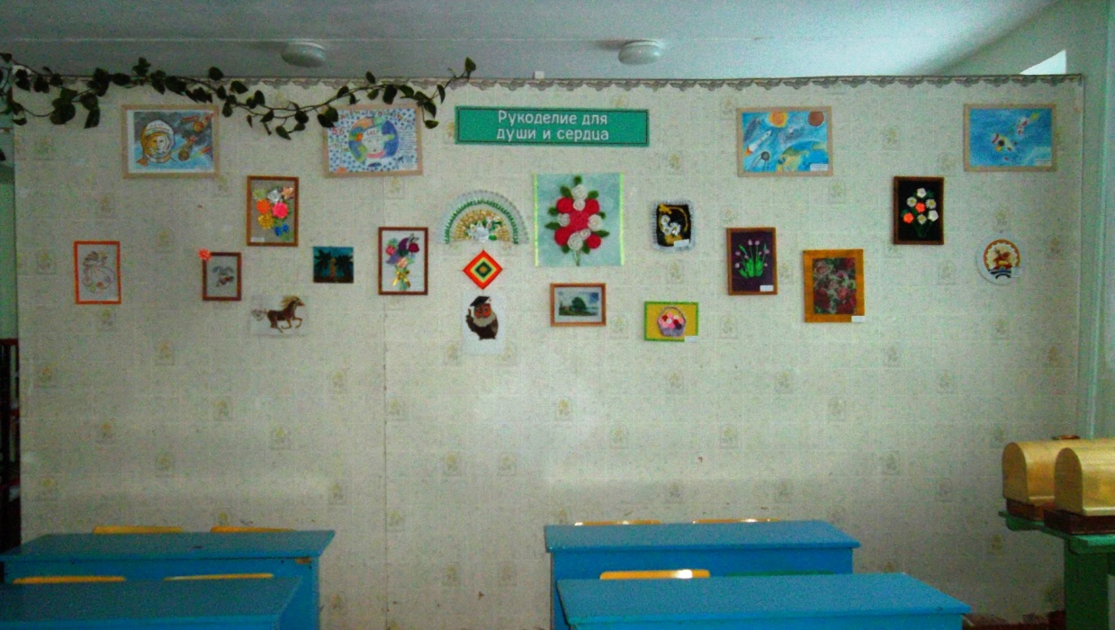

Выставка творческих работ “Умелые руки”.

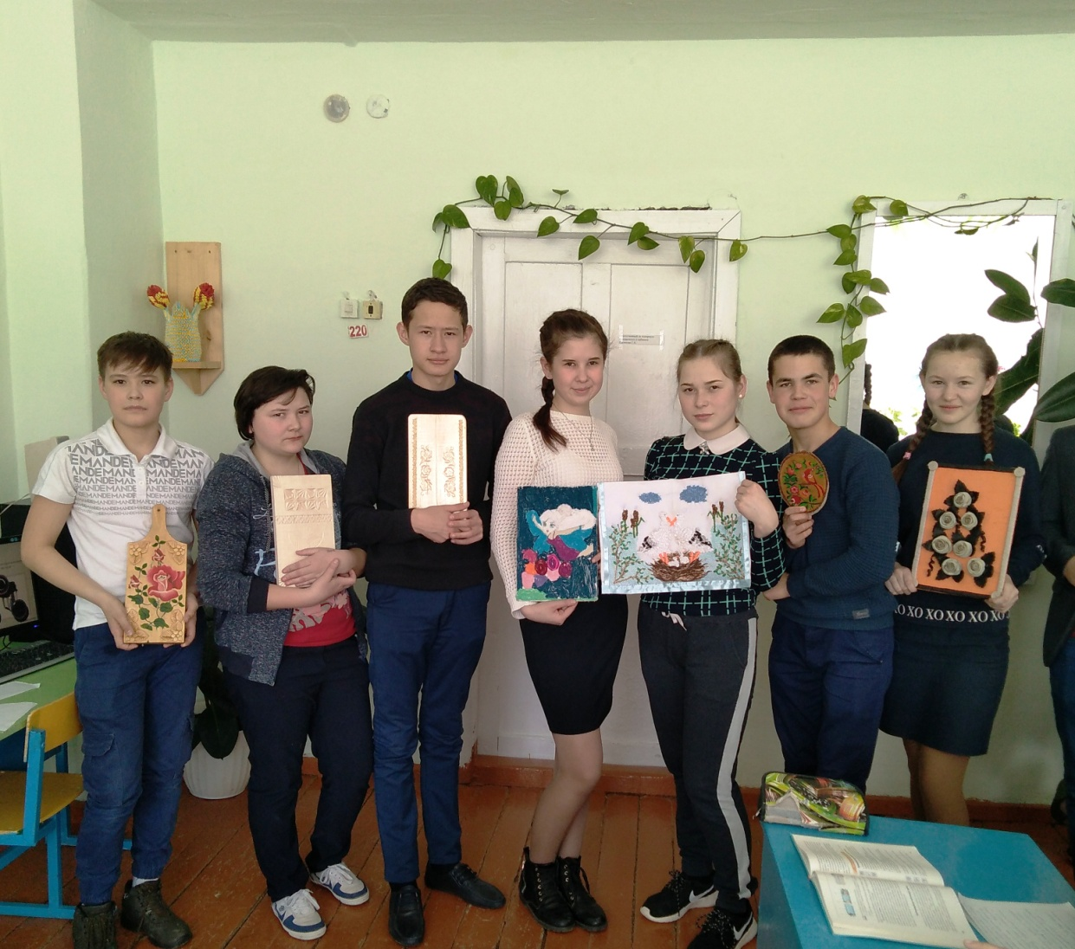

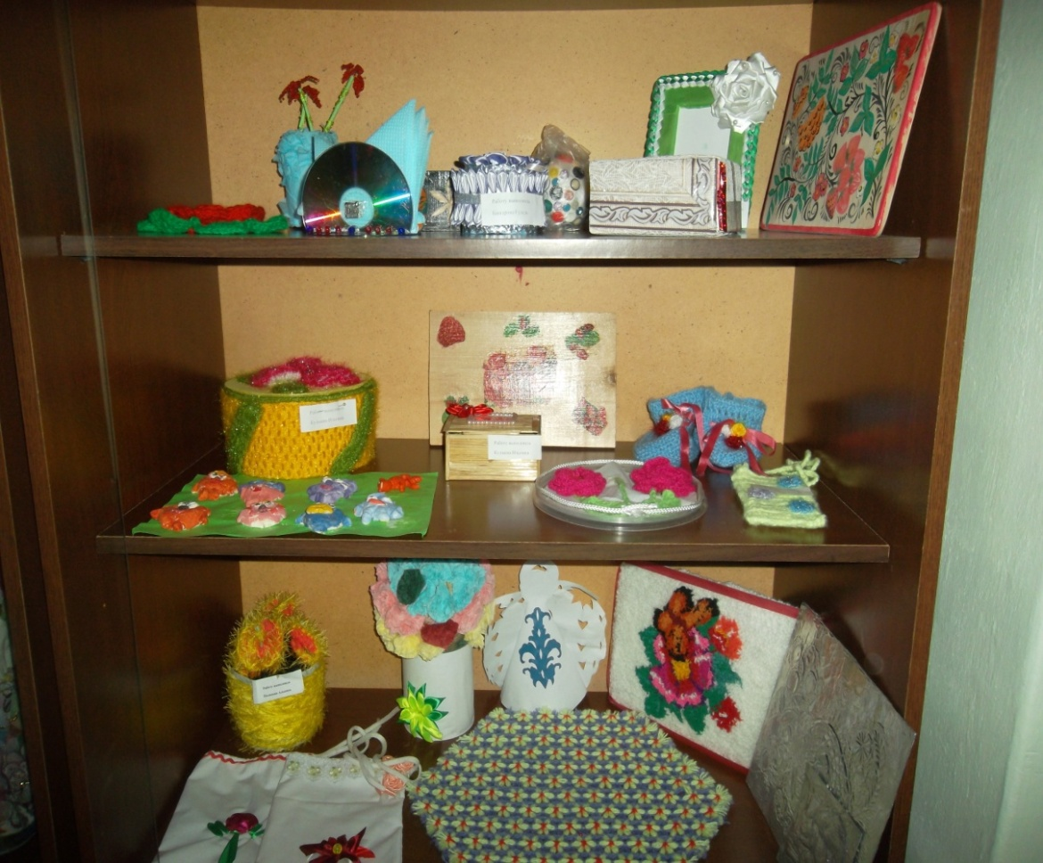

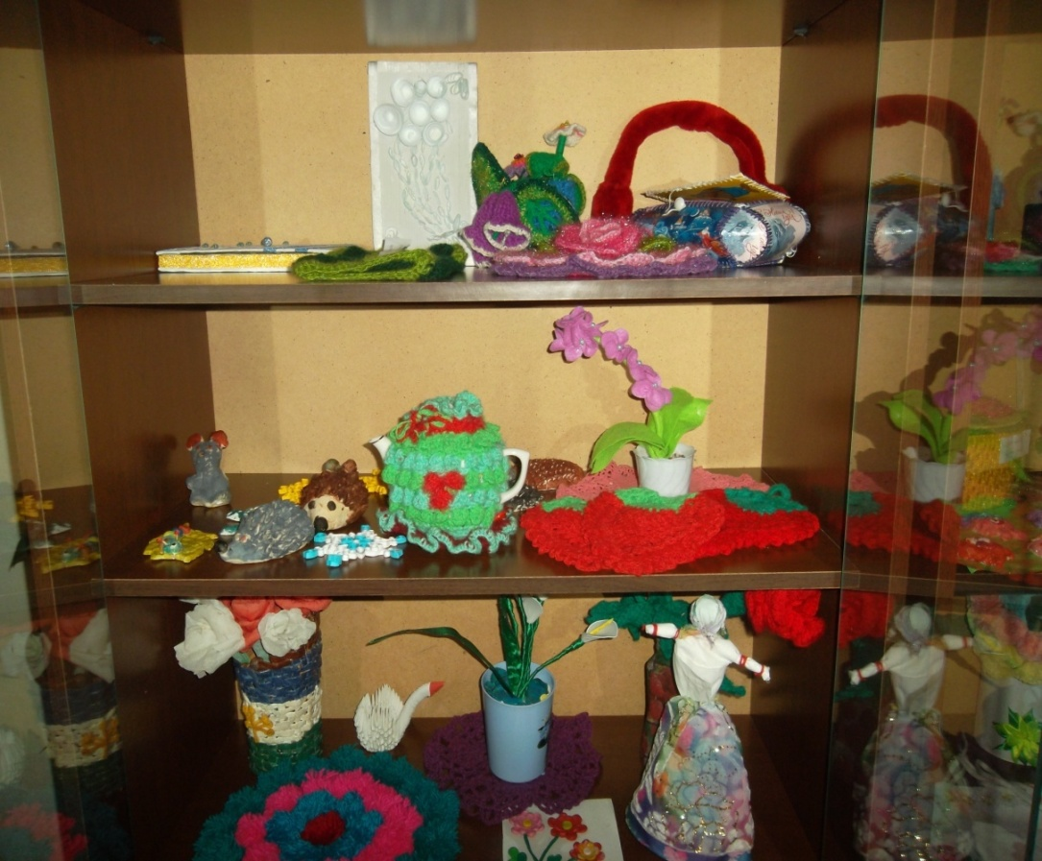

Работы выполнены во время уроков и в послеурочное время. Учащиеся 5,6,7 классов активно участвовали в выставке рисунков с пословицами и поговорками.

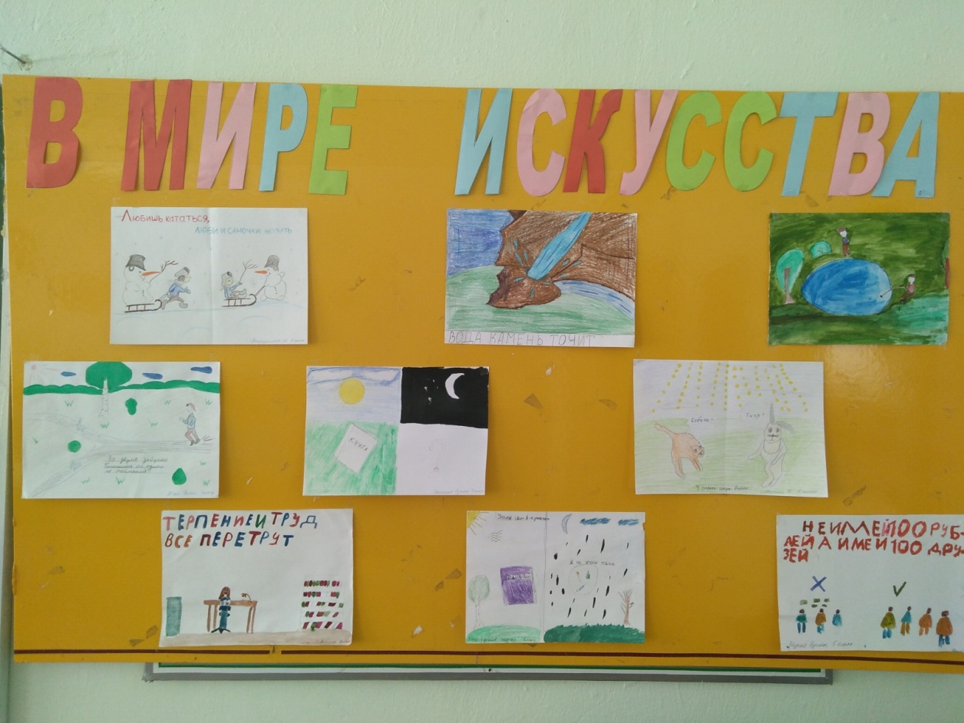

Учащиеся 9-11 классов участвовали в конкурсе минигазет.

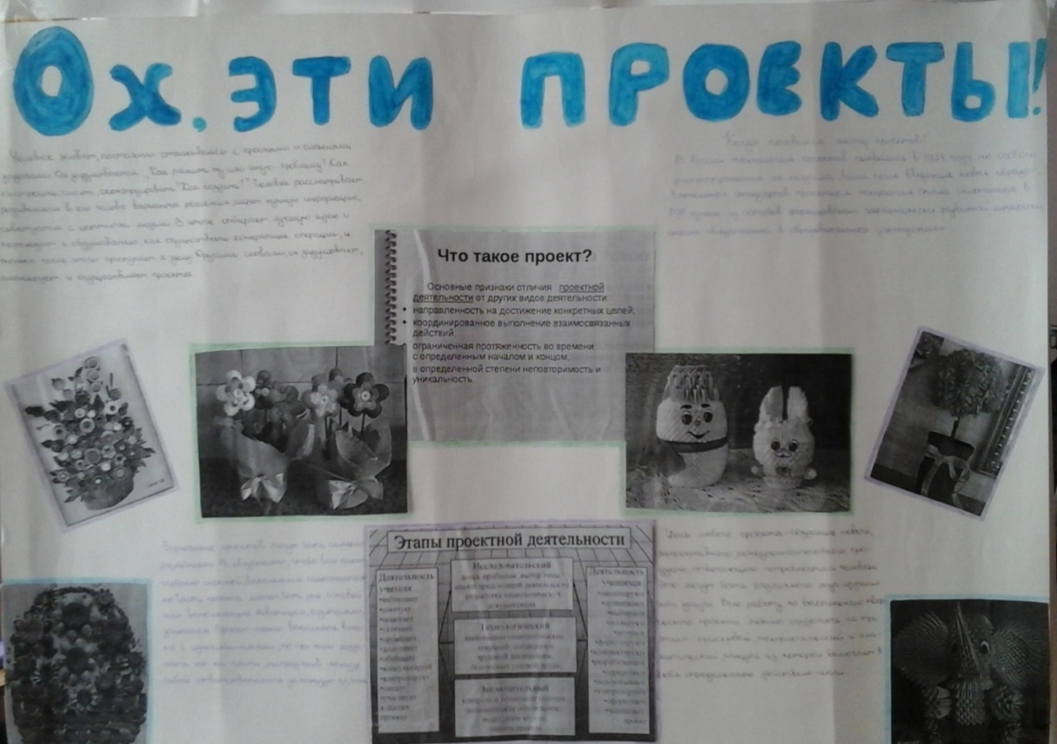

Учащиеся 8 класса выпустили стенгазету «В мире музыки».

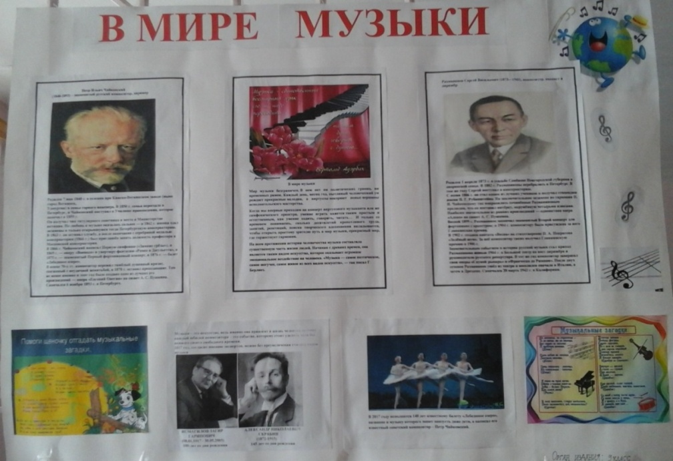

Под руководством учителя технологии была проведена викторина «Путешествие по морям профессий», среди учащихся 8 и 9 классов и 1 место заняла команда 9 класса
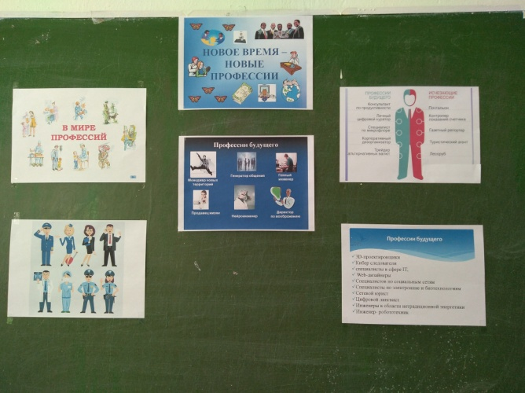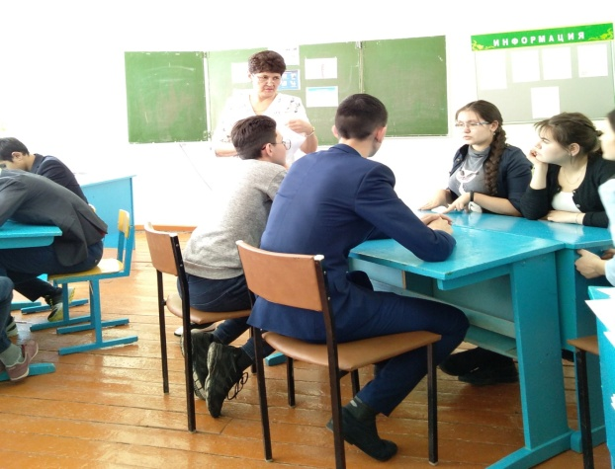

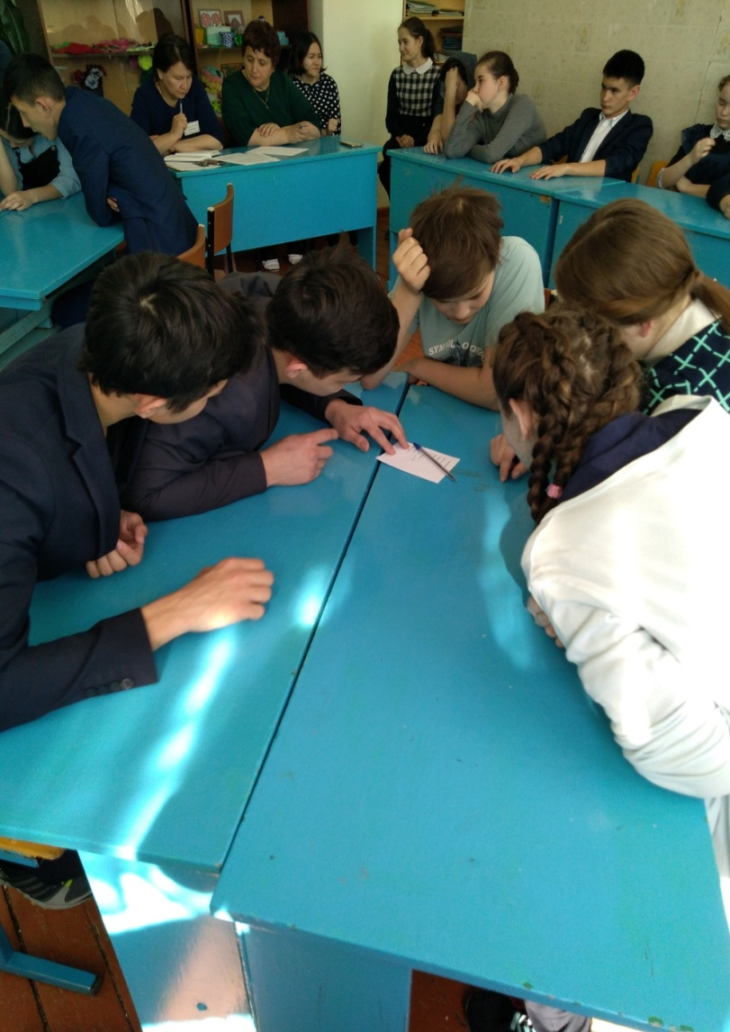
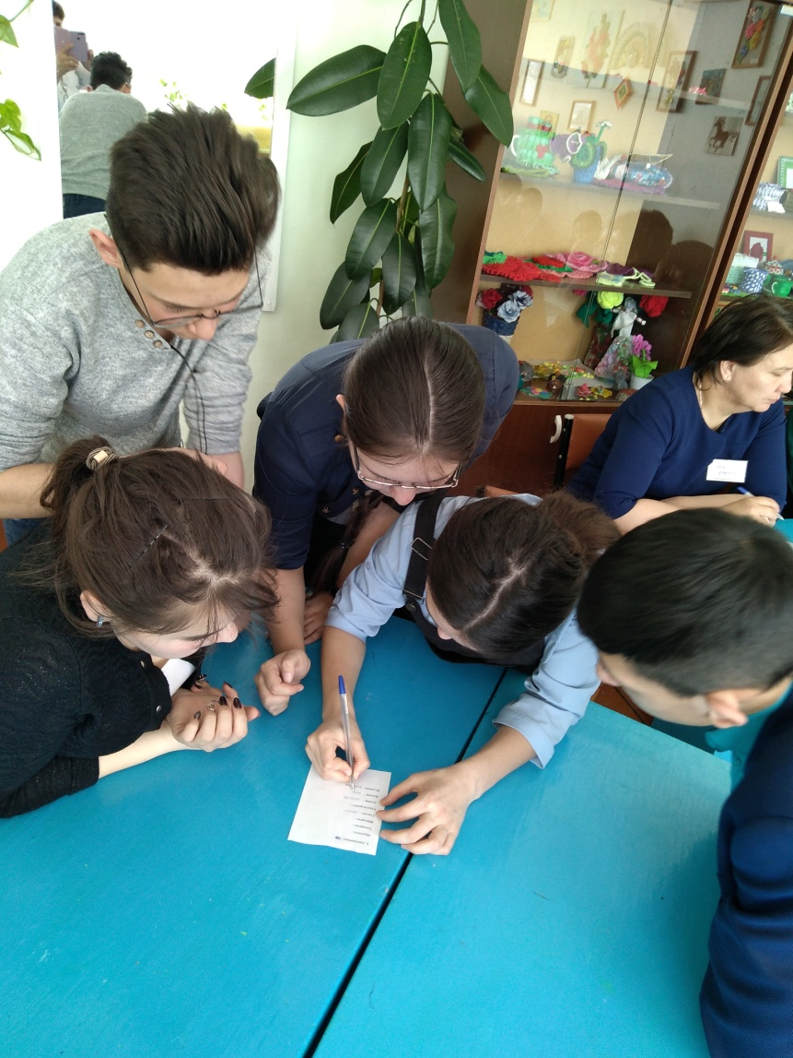

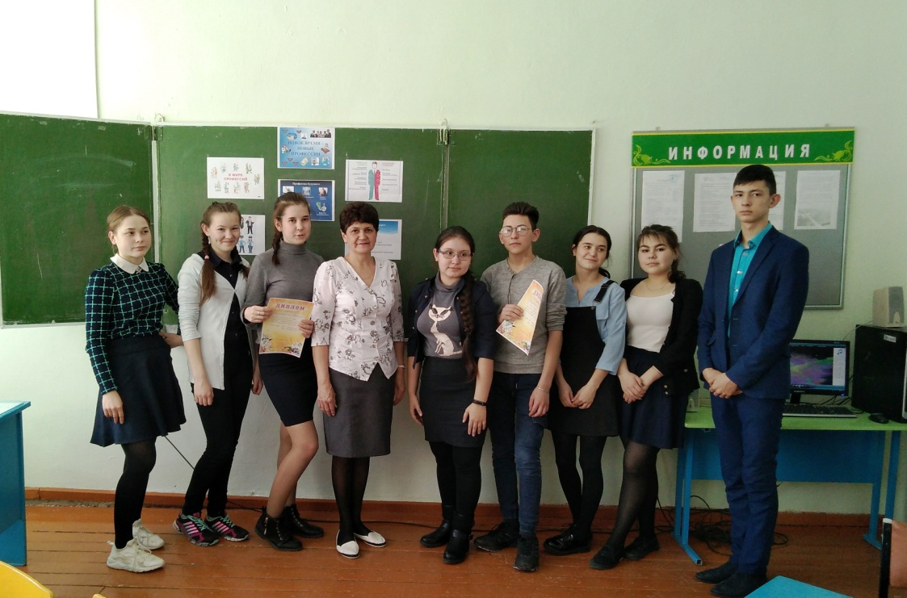

Подводя итоги проведенной недели можно отметить, что в целом все намеченные мероприятия были проведены на должном уровне, были задействованы классы с 5 по 11 классы. Победителям и участникам были вручены грамоты и благодарности.
Руководитель МО учитель технологии Касимова Г.И.

